江苏教育 通知公告 省教育厅关于公布首批省级一流本科课程认定结果的通知 http://jyt.jiangsu.gov.cn/art/2021/11/5/art_58960_10099571.html
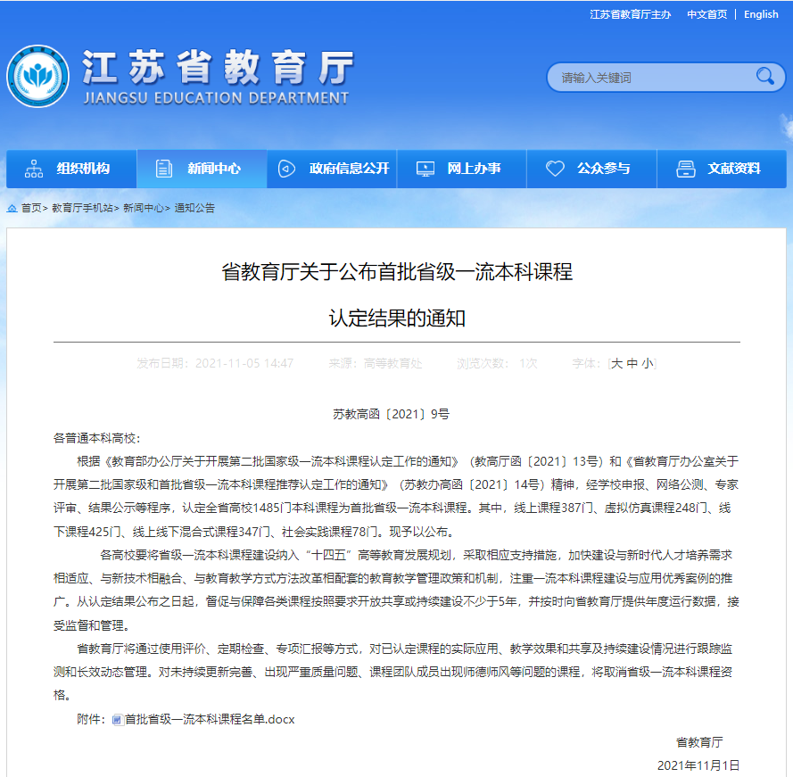
省教育厅关于公布首批省级一流本科课程认定结果的通知
苏教高函〔2021〕9号
各普通本科高校：
根据《教育部办公厅关于开展第二批国家级一流本科课程认定工作的通知》（教高厅函〔2021〕13号）和《省教育厅办公室关于开展第二批国家级和首批省级一流本科课程推荐认定工作的通知》（苏教办高函〔2021〕14号）精神，经学校申报、网络公测、专家评审、结果公示等程序，认定全省高校1485门本科课程为首批省级一流本科课程。其中，线上课程387门、虚拟仿真课程248门、线下课程425门、线上线下混合式课程347门、社会实践课程78门。现予以公布。
各高校要将省级一流本科课程建设纳入“十四五”高等教育发展规划，采取相应支持措施，加快建设与新时代人才培养需求相适应、与新技术相融合、与教育教学方式方法改革相配套的教育教学管理政策和机制，注重一流本科课程建设与应用优秀案例的推广。从认定结果公布之日起，督促与保障各类课程按照要求开放共享或持续建设不少于5年，并按时向省教育厅提供年度运行数据，接受监督和管理。
省教育厅将通过使用评价、定期检查、专项汇报等方式，对已认定课程的实际应用、教学效果和共享及持续建设情况进行跟踪监测和长效动态管理。对未持续更新完善、出现严重质量问题、课程团队成员出现师德师风等问题的课程，将取消省级一流本科课程资格。
附件：首批省级一流本科课程名单.docx
省教育厅
2021年11月1日
附件
首批省级一流本科课程名单
一、线上一流课程（387门）
序号 | 课程名称 | 课程负责人 | 课程团队其他主要成员 | 主要建设单位 | 主要开课平台
179 | 飞行器空气动力学 | 闫再友 王江峰 | 陆志良 | 南京航空航天大学 | 爱课程(中国大学MOOC)
180 | 航空发动机结构分析与设计 | 宋迎东 | 牛序铭 尤超 于国强 | 南京航空航天大学 | 爱课程(中国大学MOOC)
181 | 工程训练 | 张 庆 | 吕常魁 高珏 刘润 张文艺 | 南京航空航天大学 | 爱课程(中国大学MOOC)
182 | 现代工程图学 | 陆凤霞 | 刘苏 王静秋 陈旭玲 陈炳发 | 南京航空航天大学 | 爱课程(中国大学MOOC)
183 | 航空航天材料概论 | 梁文萍 | 王显峰 缪强 张平则 刘劲松 | 南京航空航天大学 | 爱课程(中国大学MOOC)
184 | 材料科学与工程基础（英文） | 冯晓梅 | Azhar Ali Haidry 汪涛 | 南京航空航天大学 | 爱课程(中国大学MOOC)
二、虚拟仿真实验教学一流课程（248门）
序号 | 课程名称 | 课程负责人 | 课程团队其他主要成员 | 主要建设单位 | 所属专业类
106 | 空间辐射效应与防护虚拟仿真实验 | 陈金宝 | 方美华 全荣辉 郭义盼 魏志勇 | 南京航空航天大学 | 地球物理学类
107 | 脑神经元网络电信号微电极采集与分析虚拟仿真实验 | 钱志余 | 李韪韬 高凡 杨雅敏 祝桥桥 | 南京航空航天大学 | 生物医学工程类
108 | 深空探测科学教育虚拟仿真实验 | 陈卫东 | 杨宇晓 郑峰婴 沈萍 张燕华 | 南京航空航天大学 | 教育学类
109 | 大型飞机结构振动特性虚拟仿真实验 | 姜金辉 | 何欢 陈国平 张方 王轲 | 南京航空航天大学 | 力学类
110 | 金属层状复合材料构件的制备与性能虚拟仿真实验 | 陶杰 | 沈一洲 陶海军 郭训忠 程诚 | 南京航空航天大学 | 材料类
111 | 航空发动机原理虚拟仿真教学实验 | 徐惊雷 | 葛宁 俞凯凯 杨荣菲 张鸿 | 南京航空航天大学 | 航空航天类
112 | 飞机机身壁板断裂力学虚拟仿真实验 | 高存法 | 严刚 汤剑飞 史治宇 郭树祥 | 南京航空航天大学 | 力学类
113 | 舰载机着舰纵向飞行控制律设计虚拟仿真实验 | 江驹 | 王新华 杨姗姗 夏静萍 张绍杰 | 南京航空航天大学 | 自动化类
114 | 应急物资航空运输相机决策与调度虚拟仿真实验 | 朱建军 | 沈洋 黄周春 欧阳林寒 邓晶 | 南京航空航天大学 | 管理类
三、线下一流课程（425门）
序号 | 课程名称 | 课程负责人 | 课程团队其他主要成员 | 主要建设单位
195 | 舞蹈 | 杨莉莉 | 路漫漫 李珊珊 | 南京航空航天大学
196 | 直升机飞行力学 | 陈仁良 | 李攀 陆洋 | 南京航空航天大学
197 | 工程弹性力学 | 崔海涛 | 刘小刚 刘璐璐 张宏建 高希光 | 南京航空航天大学
198 | 电力电子技术 | 阮新波 | 陈杰 刘福鑫 陈新 肖岚 | 南京航空航天大学
199 | 电子线路 | 王成华 | 刘伟强 胡志忠 洪峰 陈珂 | 南京航空航天大学
200 | 机械制造技术 | 左敦稳 | 徐锋 黎向锋 张丹 赵国龙 | 南京航空航天大学
201 | 航天工程概论 | 陈金宝 | 叶培建 贾山 蒯家伟 王宸 | 南京航空航天大学
202 | 嵌入式系统原理及应用 | 马维华 | 薛善良 易畅言 | 南京航空航天大学
203 | 工程力学（英文）I（1） | 王开福 |  | 南京航空航天大学
204 | 材料科学基础 | 陶 杰 | 姚正军 沈一洲 魏东博 周金堂 | 南京航空航天大学
205 | 飞机系统原理I | 李艳军 | 顾铮 曹愈远 | 南京航空航天大学
206 | 力学 | 杨雁南 | 兰秀风 | 南京航空航天大学
207 | 系统工程导论 | 周德群 | 王群伟 章玲 张力菠 吴菲 | 南京航空航天大学
208 | 质量管理与控制 | 方志耕 | 陈洪转 陶良彦 | 南京航空航天大学
209 | 理解中国 | 何 畏 | 徐军 赵万忠 阙愚 康冲 | 南京航空航天大学
四、线上线下混合式一流课程（347门）
序号 | 课程名称 | 课程负责人 | 课程团队其他主要成员 | 主要建设单位
133 | 信号与系统 | 黎 宁 | 朱钢 吴迪 王旭东 时晨光 | 南京航空航天大学
134 | 卫星通信 | 井庆丰 | 盛庆红 | 南京航空航天大学
135 | 科技英语翻译 | 徐智鑫 | 王珺琳 王秀文 王瑞瑒 | 南京航空航天大学
136 | 当代西方文化 | 陈 博  徐以中 | 信慧敏 梁道华 | 南京航空航天大学
137 | 大学英语Ⅳ | 刘长江 | 王素敏 陈向俊 何烨 李恩宁 | 南京航空航天大学
138 | 创业基础 | 蔡啟明 | 王建玲 耿弘 王凌云 郇金宝 | 南京航空航天大学
139 | 马克思主义基本原理概论 | 王 岩 | 邓伯军 徐地龙 孙卫卫 马杏苗 | 南京航空航天大学
140 | 理论力学A | 陈建平 | 唐静静 刘荣梅 | 南京航空航天大学
141 | 材料力学A | 孙 伟 | 范钦珊 张剑 李晨 李栋栋 | 南京航空航天大学
142 | 土木工程结构抗风设计 | 柯世堂 | 王岩 张丽芳 任贺贺 | 南京航空航天大学
143 | 计算方法 | 王正盛 | 胡志成 刘暤 娄兆伟 龚荣芳 | 南京航空航天大学
五、社会实践一流课程（78门）
序号 | 课程名称 | 课程负责人 | 课程团队其他主要成员 | 主要建设单位
40 | 基本科研能力训练 | 孙志刚 | 于兵 张天宏 唐云冰 李亮 | 南京航空航天大学

